種名 | シロオビノメイガ  Spoladea recurvalis  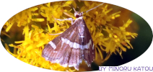
分類 | ツトガ科
形態 | 開張16～ 22 mm。
分布 | 北海道、本州、四国、九州、南西諸島
出現期 | 6月頃から見られ秋にかけて個体数が多くなる。
生態 | 寒冷地では土着していない。翅は濃褐色の地に自色の帯が入る。
食樹 | 寄主植物はホウレンソウ、フダンソウなど。
幼虫
（幼生期）
出現時期
  （月） | － | － | － | － | － | 6 | 7 | 8 | 9 | － | － | －
その他
カテゴリー
参考文献：蛾の生態標本図鑑 今井初太郎 著

